- 单位注册
（1）在浏览器中输入网址：http://www.lcggzy.com/，访问隆昌市公共资源交易服务中心网站：
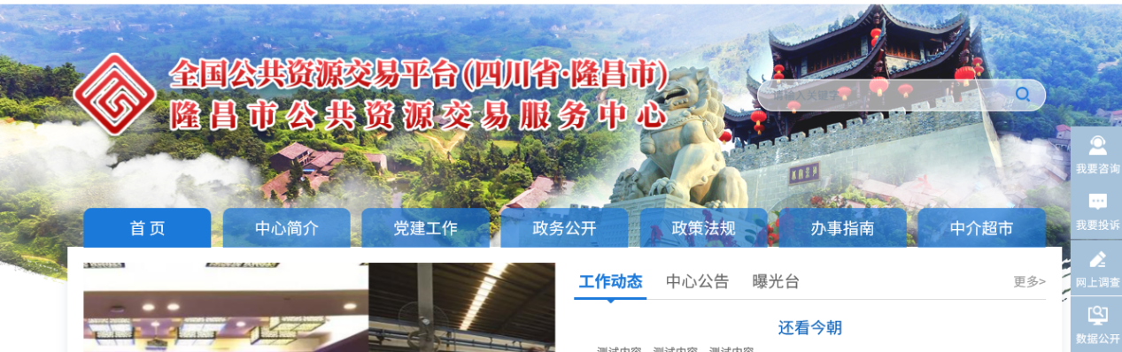
（2）然后到【登录入口】下面的【中介超市】——点击【会员端】进行注册活动；
（3）点击页面中的“免费注册”
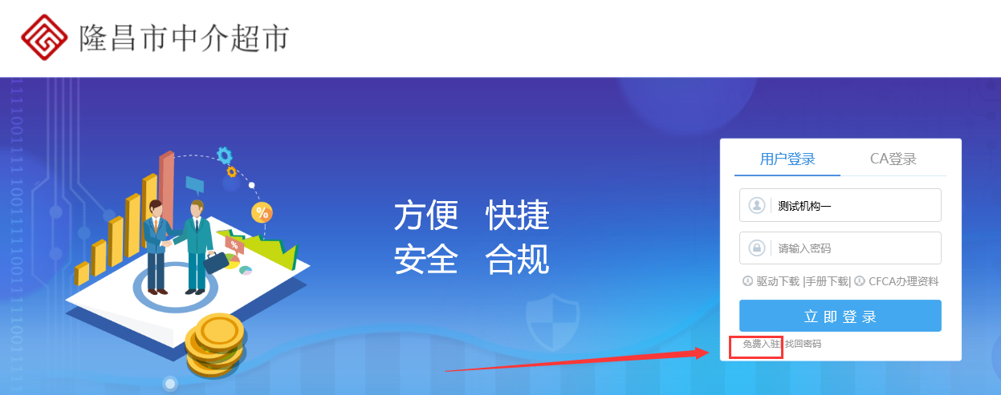

（4）在注册页面，填写如下所示信息，其中标红色*为必填项，注意“用户类型”需要选择正确的类型。须保证填写信息真实有效，填写完成后点击“立即注册”：
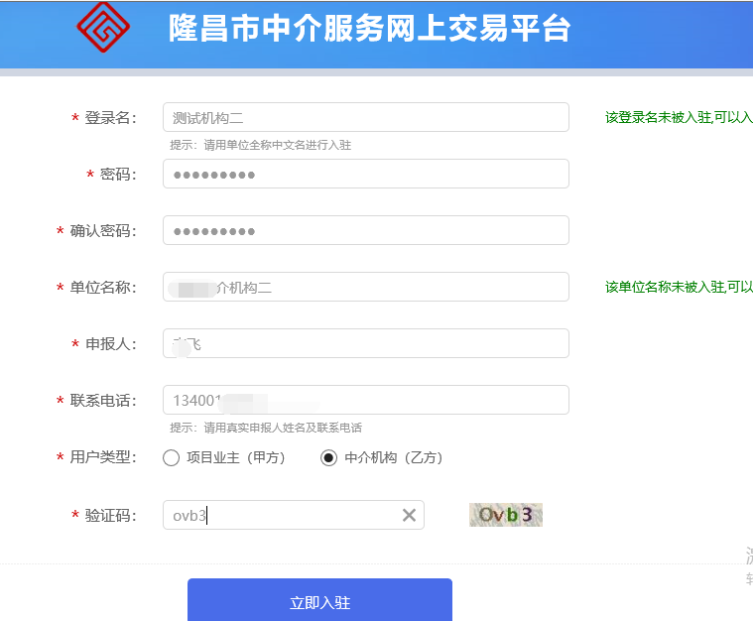
（5）注册成功后，提示如下，点击“立即登录”即可完成注册流程：
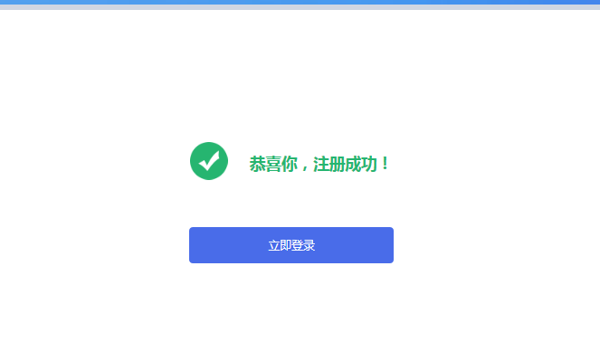
二、信息入库
（1）注册后登陆系统，系统会弹出如下提示框：
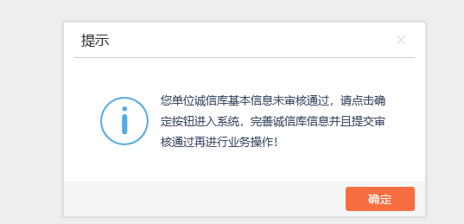
（2）点击确定后，进入单位基本信息界面，在进入的过程中需要阅读“入驻须知”，‘入驻须知’对相关事项进行了事先约定。
在点击左侧角所示菜单，左侧有【基本信息】、【CA网上办理】、【修改密码】三个菜单，【基本信息】中可以维护单位中介服务事项，【CA网上办理】可以申请办理单位数字证书和单位电子签章，【修改密码】修改可以注册时填写的密码：
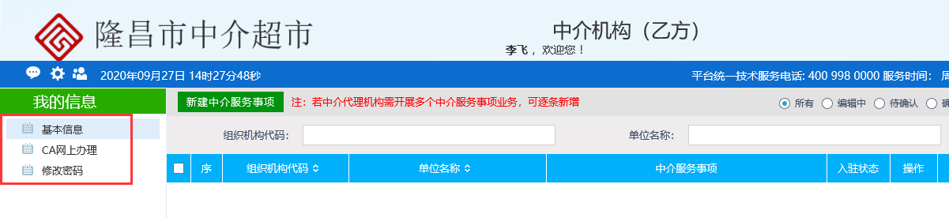
（3）初次注册成功后，注册单位状态为编辑中，此时无法开展中介服务相关业务，点击“新增中介服务事项”，完善单位基本信息：
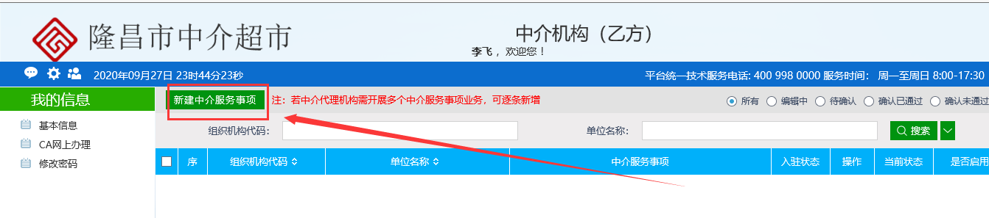
（4）在“基本信息”栏，如实完善单位信息，其中标红色*为必填项：
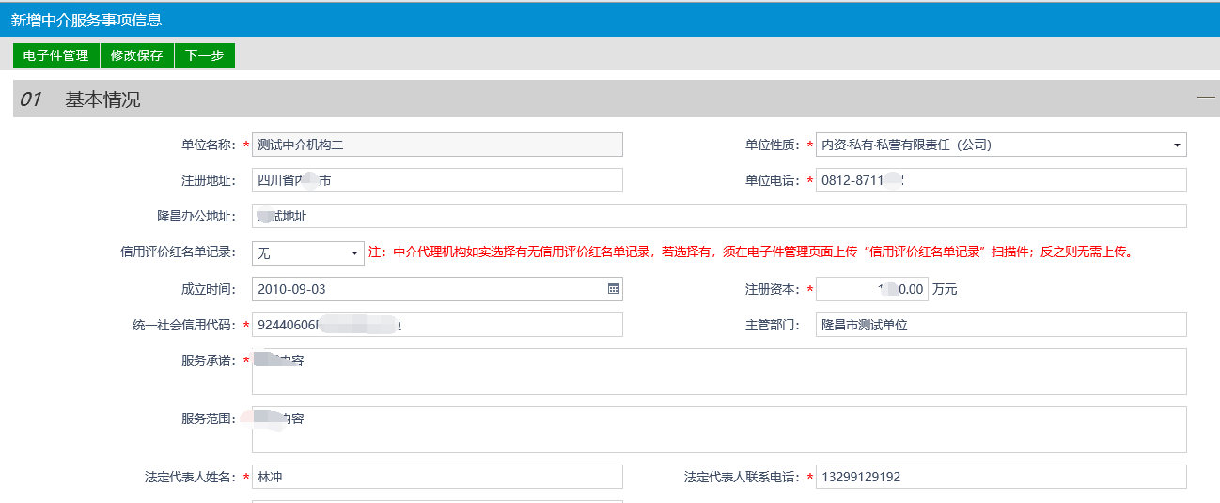
（5）“企业资质”栏，点击“新增经营资质”，添加单位的企业资质，填写资质信息并选择上传经营资质扫描件，点击“保存资质信息”，完成企业资质添加（可新增多条资质）：
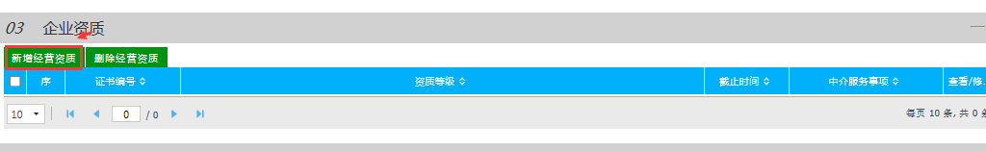
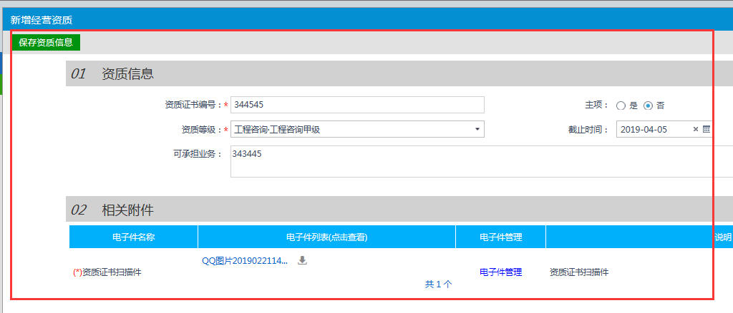
（6）“主要服务人员”栏，点击“新增从业人员”，可添加单位的服务人员，完善人员信息并上传服务人员相关扫描件，点击“保存人员信息”，完成主要服务人员添加（可新增多条服务人员）：
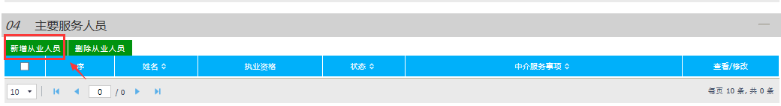
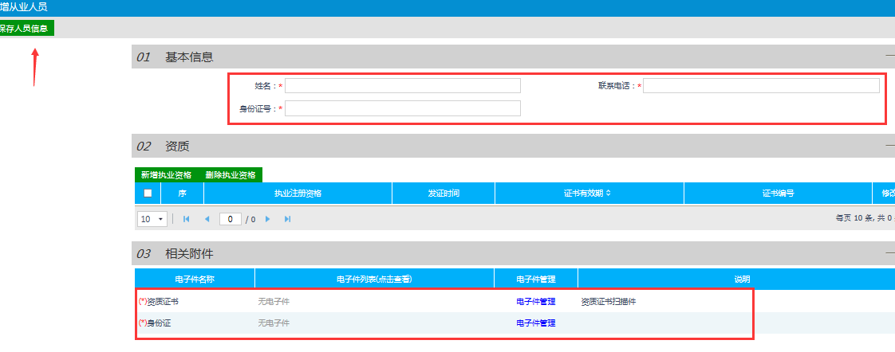
（7）“主要业绩”栏，点击“新增业绩信息”，添加单位的主要业绩，填写业绩信息并选择上传业绩扫描件，点击“保存业绩信息”，完成业绩添加（可新增多条业绩）：
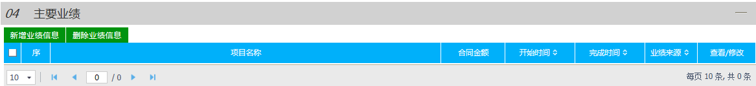
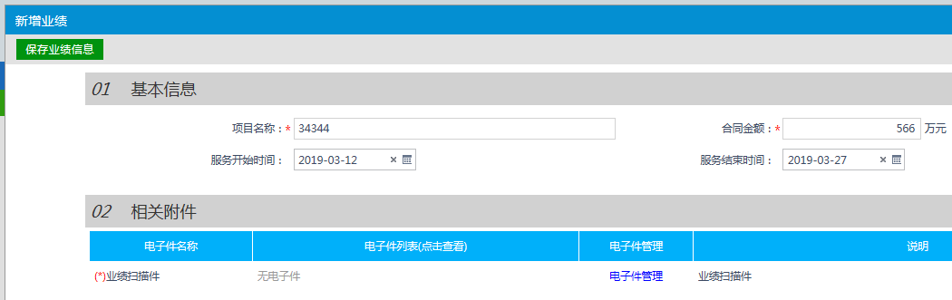

（8）点击左上角的“电子件管理”，注册单位须上传相应的电子件：
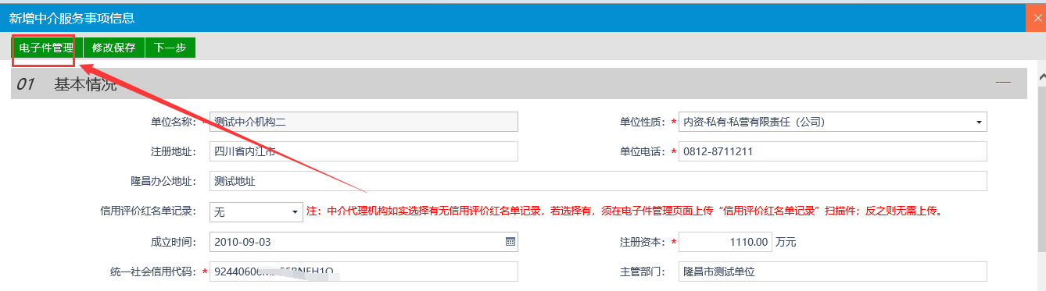
（9）电子件列表页面，点击对应电子件右侧的“电子件管理”上传，上传的电子件格式为图片（jpg/jpeg/bmp/gif/png）或者pdf：
其中部分表格模板可以直接在系统中下载。
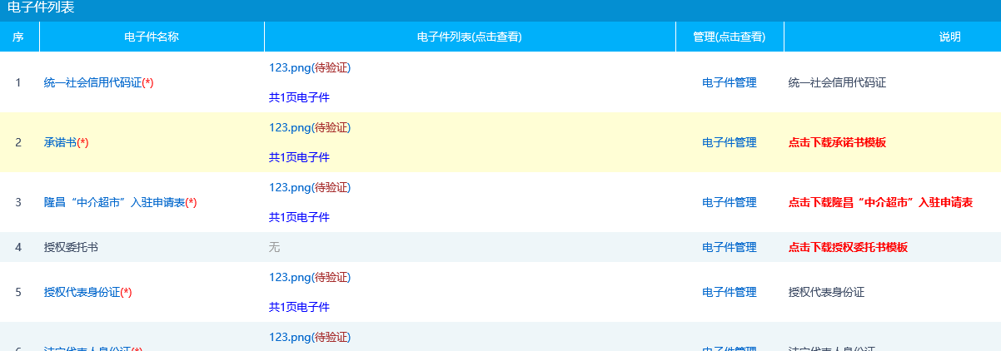
（10）在电子件上传页面，点击右上角的“选择文件”，选择需要上传的电子件，上传成功如下所示：
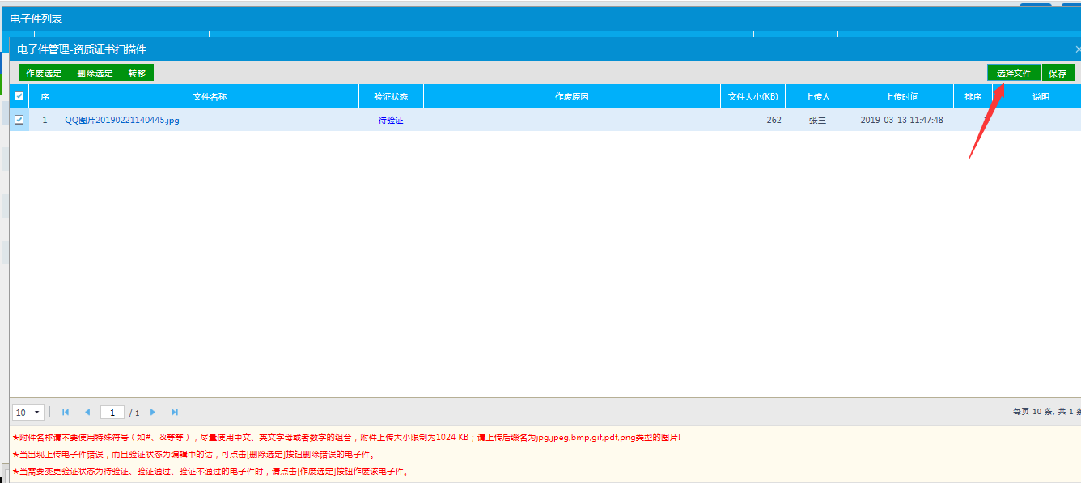
（11）所有电子件均完成上传后，回到“基本信息”页面，点击“下一步”或者“修改保存”：
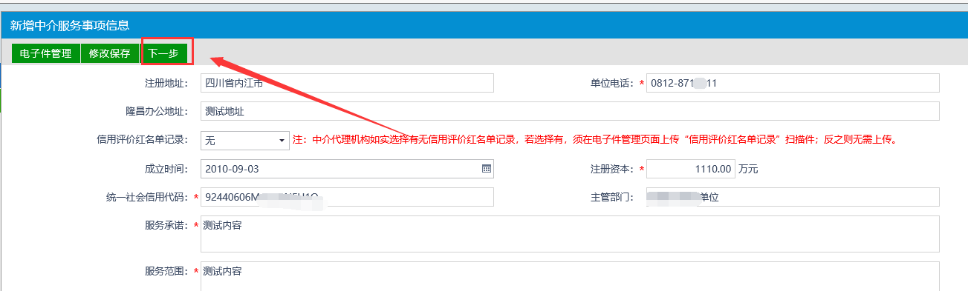
（12）确认所有信息和电子件无误后，注册单位点击“提交信息”，无误后点击“提交行业主管”：
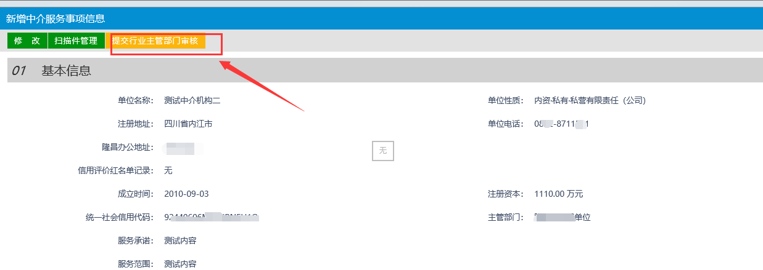

（13）提交后状态变更为“您已入住成功，行业主管部门对资料确认后方可参与选取”，只有状态变更为“确认已通过”，才能正常开展业务：
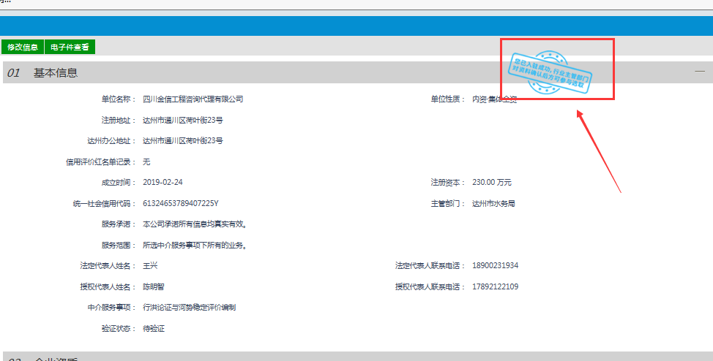

（14）单位基本资料审核通过后如下如所示：
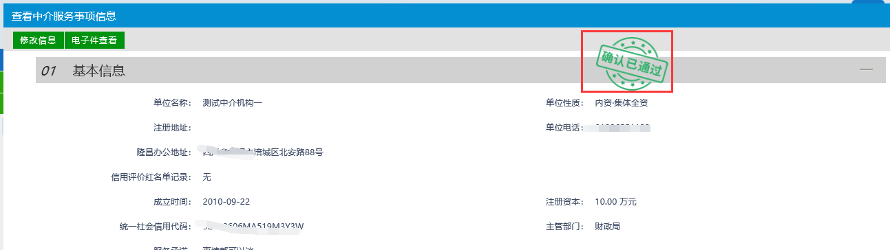
注：1、若注册单位存在多个中介服务事项的业务，可新增多条中介服务事项，对应中介服务事项确认通过后，才能开展该中介服务事项的相关业务；
- 若主管部门确认未通过，单位可根据主管部门不通过填写的原因，重新修改信息，修改后重新提交主管部门确认。

